Titel | Før frosten
Tema: | Fattigdom, levevilkår på landet, ægteskab, Det Moderne Gennembrud
Fag: | Dansk, historie
Målgruppe: | 9.-10. klasse
  Faglige kategorier  (Max. 3) | Data om læremidlet:  Spillefilm: Før frosten, 2018, 101 minutter, instruktør: Michael Noer .  Vejledningen her giver et forslag til, hvordan man kan bruge spillefilmen ”Før frosten” som baggrundsstof til at give eleverne billeder på nethinden af vilkårene for de allerfattigste på landet i perioden under Det Moderne Gennembrud. Med afsæt i filmen kan man derefter arbejde videre med blandt andet periodens kunstmalerier og litteratur.  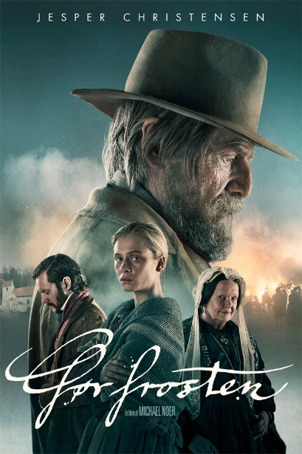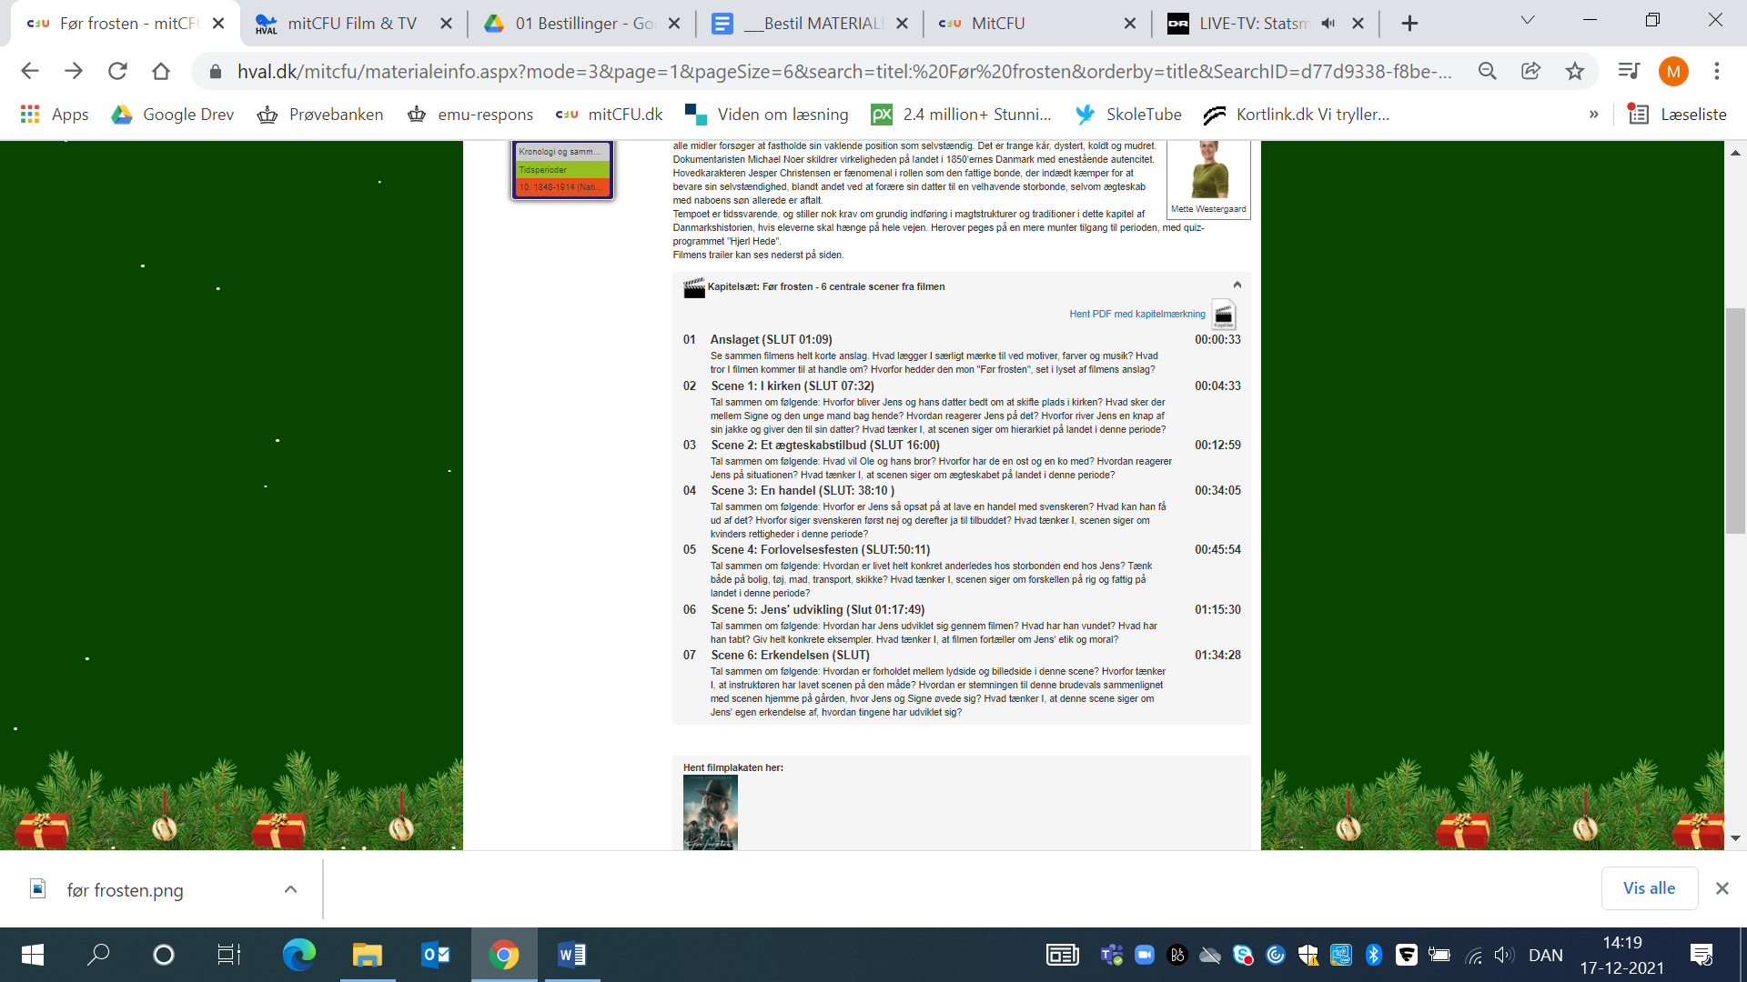  Introduktion til læreren  Før frosten er Michael Noers barske fortælling om den selvejende bonde Jens, der oplever en social deroute, da høsten slår fejl. For at undgå den totale katastrofe arrangerer han en handel med en svensk storbonde, som inkluderer både gården og hans datter, Signe. Alt for sent opdager han, at han i forsøget på at sikre familien og sig selv har solgt ud af både tilhørsforhold, integritet og moral.  Filmen er en benhård skildring af livet på landet i slutningen af 1800-tallet.  Faglig relevans/kompetenceområder  Det nye, eleverne skal lære, kan udtrykkes i følgende læringsmål:  - Eleverne kan deltage i samtaler om, hvordan 6 centrale filmscener skildrer periodens syn på magthierarkier, ægteskab, kvinders rettigheder og boligforhold.  - Eleverne kan i grupper lave en 5-7-minutters samtalepodcast i WeVideo, hvor de præsenterer en central scene fra filmen og trækker tråde til perioden ”Det Moderne Gennembrud”.  Før I ser filmen  Klæd eleverne på til at opleve filmen ved at fortælle dem om perioden Det Moderne Gennembrud (1870-1920). I kan blandt andet komme ind på:  - At fokus i kunsten var på ”at sætte problemer til debat”  - At perioden er en reaktion på romantikkens temaer, genrer og beskrivelser af det idéelle  - At især de fattige og kvindernes vilkår kom i fokus  - At der skete en stor europæisk udvandring til Amerika  Det vil også være en stor hjælp for eleverne, hvis de på forhånd kender til betydningen af følgende ord:  aftægt medgift selvejere  daglejere fattiglemmer  storbønder fattiggården  Mens I ser filmen  Der er udarbejdet et kapitelsæt til filmen, som laver en række nedslag med konkrete forslag til diskussionsspørgsmål og faglige vinkler. Nedslagene er udvalgt, fordi de både er med til at definere filmens temaer, men også fordi de har en mere generel relevans i forhold til Det Moderne Gennembruds centrale problemstillinger. Kapitelsættet bookes nemt sammen med filmen og gør det muligt for læreren hurtigt at finde frem til de relevante scener. Kapitlerne ser således ud:  Det kan eventuelt give mening at lade eleverne skrive 3-4 linjers noter som opsamling på de 7 samtaler, da de kan få brug for at blive mindet om pointerne, når de efterfølgende skal lave en lille samtalepodcast i mindre grupper.  Efter I har set filmen  Når eleverne har set filmen, lægges der op til, at de i mindre grupper skal lave en kort samtalepodcast, fx i programmet WeVideo, der er en del af Skoletubepakken. Det er meget nemt og intuitivt at arbejde med dette podcastværktøj, og der findes rigtig gode instruktionsvideoer på skoletube, der gør det nemt at komme i gang.  Her skal de formidle scenen til de andre i klassen og trække tråde til perioden Det Moderne Gennembrud.  Produktionsordren kunne se således ud:  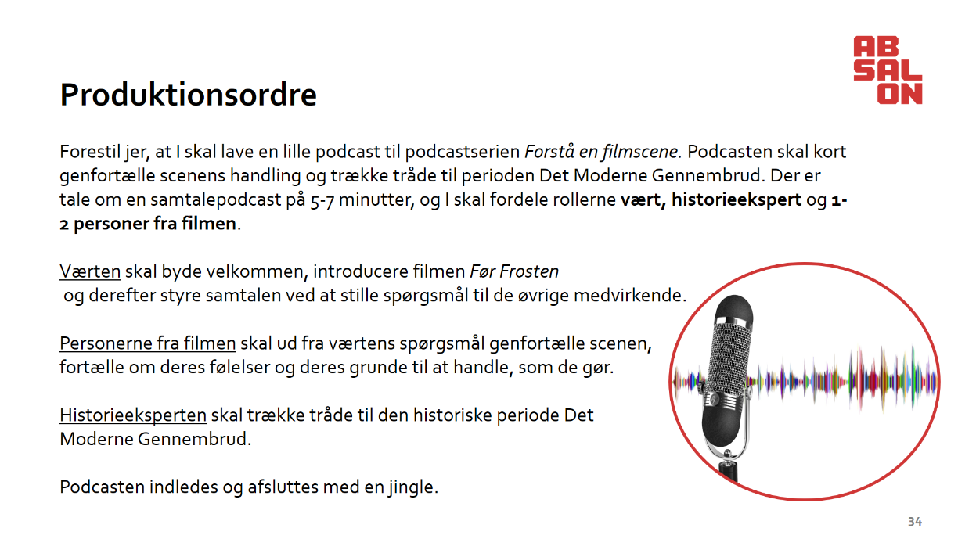  Værten kunne eksempelvis sige ting som:  Velkommen til podcastserien ”Forstå en filmscene”. I dag har vi fokus på filmen …  Der er en helt særlig scene, vi stiller skarpt på i dag …  Med mig har jeg historieekspert …  Vi er så heldige at have besøg af …  Start med at fortælle, hvem er med i denne scene …  Hvordan havde du det, da …  Hvorfor reagerede du, som du gjorde, da …  Historieeksperten kunne sige ting som:  Filmen foregår jo på et tidspunkt, hvor …  I slutningen af 1800-tallet var det normalt at …  På det her tidspunkt, var det et stort problem at …  I Det Moderne Gennembrud var kunsten optaget af at …  Personerne fra filmen kunne sige ting som:  Scenen foregår på … og situationen er den at …  Jeg var meget vred, fordi …  Jeg kunne simpelthen ikke forstå at …  Jeg reagerede på den måde fordi …  Jeg fortryder at …  Supplerende materialer  - Spot på litteraturhistorien, Dansklærerforeningen 2020,  - Kanon i folkeskolen 1870-vor tid, Alinea, 2005

